1. 如何引入到谷歌

(1)在开发者模式

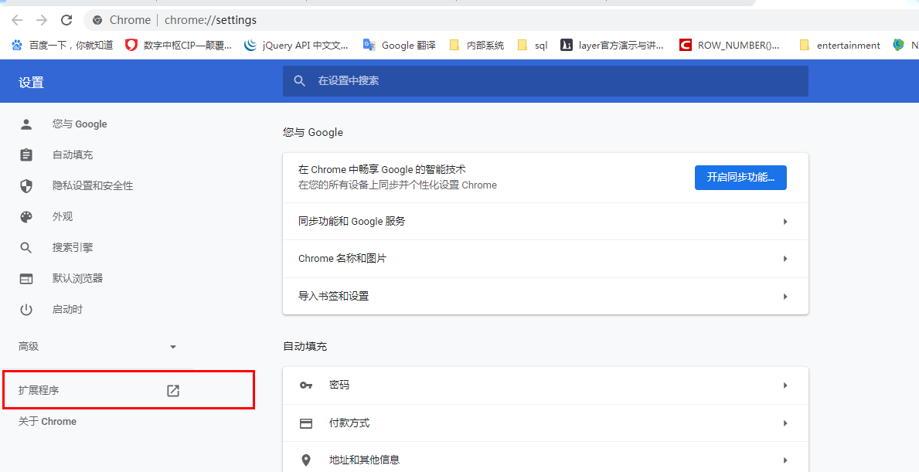

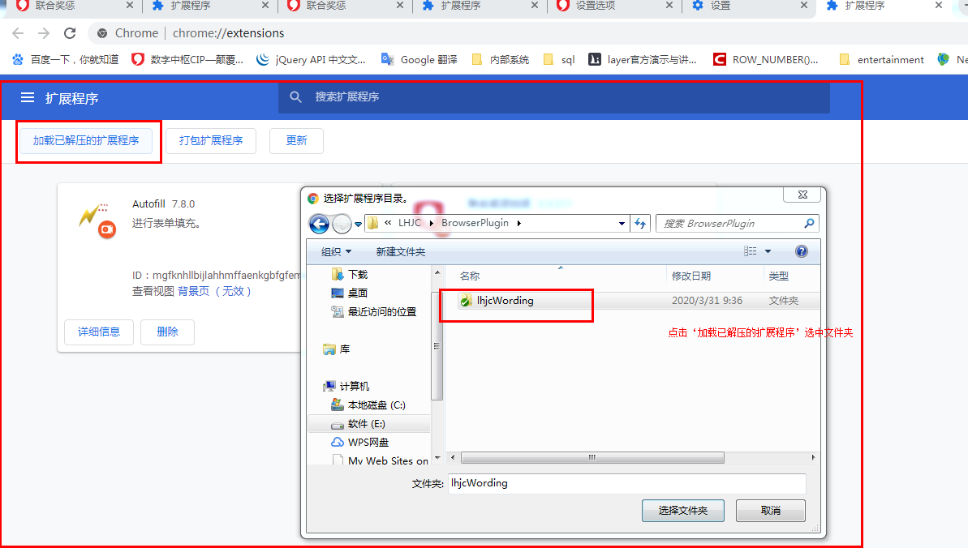

(2)直接拖拽.crx文件到扩展界面

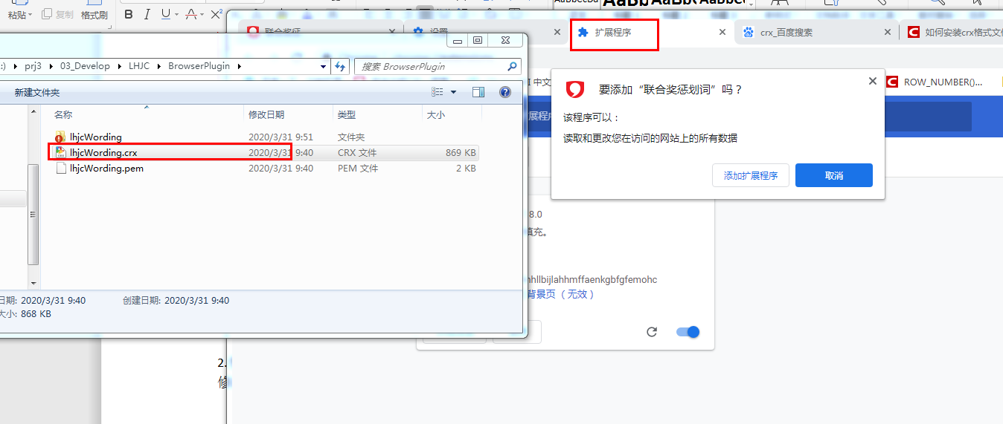

2.使用idea直接选中文件夹导入后

修改截图中indexPage和serverUrl

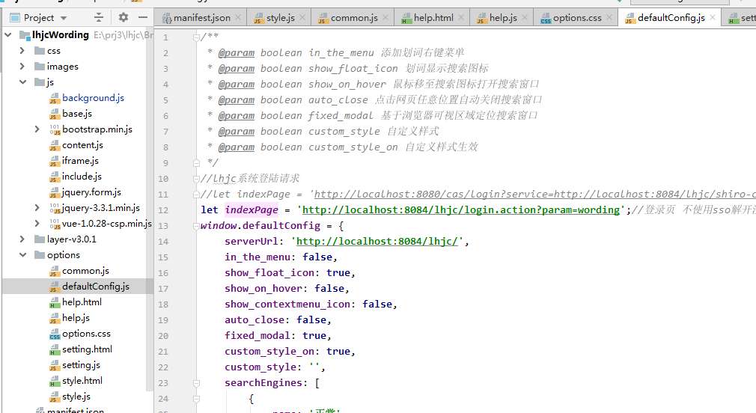

目前还没办法在https协议页面下使用如果想在固定网站使用可以按如下操作

